Технологическая карта урока английского языка
с использованием технологии смешанного обучения, модель «Ротация станций»
Учитель английского языка: Гладких Наталья Викторовна Класс: 9 класс
Тема модуля: ART & LITERATURE (Литература и искусство)
Тема урока: ART. TYPES OF ART. (Искусство. Виды искусства.)
Тип урока: урок комплексного применения знаний и умений
Образовательная технология: смешанное обучение (модель «ротация станций»)
Цель: расширение лексического запаса учащихся по теме, повторение грамматического материала.
Образовательные задачи:
- говорение: развивать навыки говорения по теме « ART »;
- грамматика: тренировать учащихся в использовании степеней сравнения прилагательных (практика использования)
- лексика: отработать новые лексические единицы по теме «ART» и активизировать их в речи учащихся;
- чтение: развивать умения изучающего и поискового чтение – текст об искусстве
Развивающие задачи: развивать умения во всех видах речевой деятельности; развивать коммуникативные умения при работе в группе, развивать учебно-познавательную компетенцию через развитие способов учебной деятельности.
Воспитательные задачи: формировать ценностные ориентации, воспитывать эстетический вкус.
Использованные технологии: информационно-коммуникативные, игровые, здоровье-сберегающие.
Ресурсы: презентация по теме урока, раздаточный материал, маршрутный лист, интерактивные задания на платформе Skysmart.

Этап урока | Деятельность учителя | Деятельность учащихся | Средства обучения, материалы урока (слайды, упражнения)
Организационный момент  Мотивация к учебной деятельности  ( 2 min.) | Создаем эмоциональный настрой учащихся на работу.  - Good afternoon! Nice to see you. What is the date today?  How are you? How were you yesterday?  Is the weather better today than yesterday?  - Today we have an unusual lesson. We’re going to work in groups. | Приветствуют учителя и друг друга.  Отвечают на вопросы. | Маршрутный лист:  1 группа: Онлайн -Группа -Учитель  2 группа: Группа-Учитель –Онлайн  3 группа: Учитель -Онлайн -Группа
Актуализация знаний  Постановка цели и задач урока  ( 5 min.) | Организует подводящий диалог к формулированию темы и целей урока:  - Look at our screen! Look at these pictures.  - What can you see here?  - Have you got any ideas about our main theme of our lesson?  - What are we going to talk about?  - What goals will we set for ourselves in the lesson? | Рассматривают картинки.  Отвечают на поставленные вопросы.  Определяют тему урока  Формулируют задачи урока:  - to learn about different types of art;  - to repeat words and phrases on the theme;  - to repeat grammar rules of degrees of comparison of adjectives | Презентация к уроку  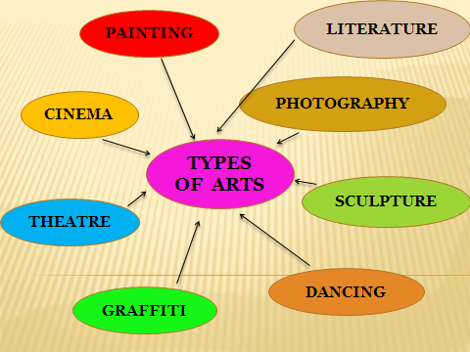  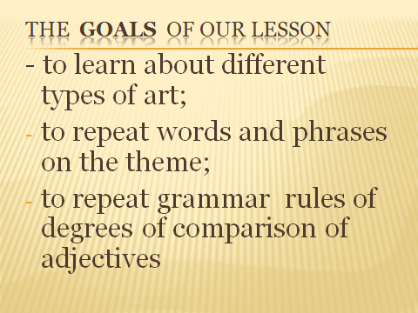
Работа по станциям  ( 3 min.) | Организует использование изученного материала в различных видах речевой деятельности с целью сформирования навыка употребления лексико-грамматического материала в речи.  - And now you should divide into 3 groups…  At the previous lesson you did deferent tasks and we made groups.  Let’s look at your route. | Учащиеся делятся на три группы по 3-4 человека и приступают к выполнению заданий.  Через 7-8 минут происходит смена «станций» по сигналу.
Станция 1. Работа в группе  (8 min) | Задания:1.Прочитать текст А и выполнить задания.  Выбрать, какие из предложенных утверждений  True / False:  1.Most of the theatres are situated in the capital of Russia. ____  2. Every person has his or her own favorite art. ____  3. Cinema is becoming less and less popular now. ____  4. Tretyakov Gallery has huge collections of paintings  only by Russian artists. ____  5. Modern films are full of audio and computer special  effects. ____  2. Прочитать текст и найти ответы на вопросы.  1. Does music depend on someone’s mood?  2. Are there a lot of types of art?  3. Where is the Tretyakov Gallery situated?  4. Theatre is more popular than cinema, isn’t it?  5. What do artists express in their paintings?  3.Проектная (общая) работа: подписать картинки, обозначающие виды искусства. | Выполняют задания.  Обсуждают, анализируют.  Находят в тексте запрашиваемую информацию.  Подписывают картинки. | Приложение 1.
Станция 2. Онлайн обучение  (8 min) | Учащиеся работают за компьютером (планшетом, телефоном).  Выполняют интерактивные задания на платформе Skysmart., направленные на отработку употребления лексики по теме “ART” и грамматической темы «степени сравнения прилагательных»  - Подобрать правильную категорию к каждому слову.  - Прочитайте текст и вставьте вместо каждого пропуска нужную грамматическую форму, выбрав её из выпадающего списка.  - Заполнить пропуски сравнительной или превосходной формой прилагательных.  - Подобрать правильное слово к каждому описанию.  https://edu.skysmart.ru/student/fosinoremu | Выполняют интерактивные задания на платформе Skysmart  Активизируют лексику, изученную ранее.
Станция 3. Работа с учителем  (8 min) | Предлагает учащимся:  1. Дополнить правило образования СТЕПЕНЕЙ СРАВНЕНИЯ ПРИЛАГАТЕЛЬНЫХ:  - В английском языке существует ____ степени сравнения: _______, _______, _______.  - Какие типы прилагательных вы знаете?  (одно- и многосложные, слова исключения)  - Правила образования степеней сравнения  2. Образовать степени сравнения данных прилагательных. Form the degrees of comparison of adjectives : (каждой группе предлагается свой набор прилагательных для тренировки)  3. Заполнить пропуски правильной формой прилагательных.  1. This painting is the ___ (expensive) one in the gallery.  2. That was _____ (bad) performance I’ve ever seen.  3. Which of these films is ______ ( good)?  4. The ticket was ____ (cheap) than I had expected.  5. She is the ____ (young) artist and her life is _____ (exciting) than she could ever imagine.  4. Составить из данных слов предложения и перевести их.  - most – the Mona Lisa – in – is – painting – the – famous – the – world.  - warmer – the colours – are – on – photo - this.  - more – Spain – Russia – than – beautiful - is.  - London – city – in – biggest – the – England – is.  - her – better – skills – better – get – and. | Анализируют знания.  Дополняют правило.  Делают выводы.  Образуют степени сравнения прилагательных.  Используют правило.  Активизируют лексику по теме урока.  Заполняют пропуски подходящими по смыслу словами.  Читают составленные предложения. | Приложение 2.  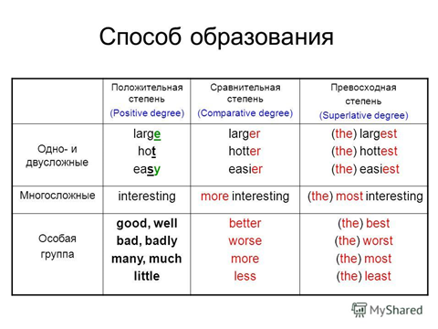  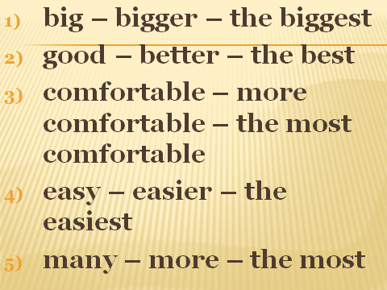
Подведение итогов урока. Рефлексия  (6 min) | Организует рефлексию.  Проводит беседу, организует самооценку результатов деятельности учащихся.  - What have you known today?  - Have you reached your goal?  - Tell us some words about your preferences in different types of art.  Well, your hometask is to write a short essay about your favourite type of art. | Формулируют конечный результат своей деятельности на уроке.  Используя созданный проект, составляют высказывание о любимом виде искусства. | 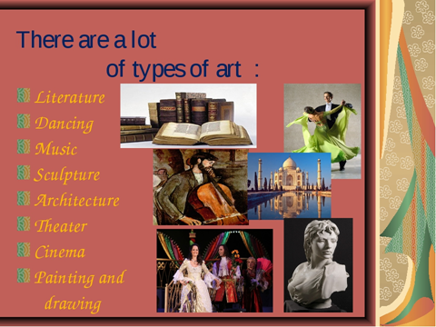

Маршрутные листы
The route of GROUP № 1 | The route of GROUP № 2
  TASKS | - - EXCELLENT  - - GOOD
  STATION 2
  WORK online on your phones.
  - Enter to our group in VK
  - Find a link to “Skysmart”
  - Do the tasks
  STATION 3
  WORK with your teacher.
  - Remember the rules of grammar.
  (degrees of comparison of adjectives)
  - Do the tasks on your cards.
  - Fill in the gaps with the correct forms of adjectives.
  - Make correct sentences and translate them.
  STATION 1
  WORK in group.
  - Read the text, translate it.
  - Do the tasks after the text.
  - Mark the sentences as T(true) and F(false)
  - Answer the questions.
  - Make up the poster by the theme of the lesson ” ART”
  (write down pictures)
  TASKS | - - EXCELLENT  - - GOOD
  STATION 1
  WORK in group.
  - Read the text, translate it.
  - Do the tasks after the text.
  - Mark the sentences as T(true) and F(false)
  - Answer the questions.
  - Make up the poster by the theme of the lesson ” ART”
  (write down pictures)
  STATION 2
  WORK online on your phones
  - Enter to our group in VK
  - Find a link to “Skysmart”
  - Do the tasks
  STATION 3
  WORK with y our teacher.
  - Remember the rules of grammar.
  (degrees of comparison of adjectives)
  - Do the tasks on your cards.
  - Fill in the gaps with the correct forms of adjectives.
  - Make correct sentences and translate them.

The route of GROUP № 3
TASKS | - - EXCELLENT  - - GOOD
STATION 3
WORK with y our teacher.
- Remember the rules of grammar.
(degrees of comparison of adjectives)
- Do the tasks on your cards.
- Fill in the gaps with the correct forms of adjectives.
- Make correct sentences and translate them.
STATION 1
WORK in a group.
- Read the text, translate it.
- Do the tasks after the text.
- Mark the sentences as T(true) and F(false)
- Answer the questions.
- Make up the poster by the theme of the lesson ” ART”
(write down pictures)

STATION 2
WORK online on your phones
- Enter to our group in VK
- Find a link to “Skysmart”
- Do the tasks

Приложение 1.
There are many arts in the world, but the most popular are: literature, music, theatre, cinema, painting, sculpture and others.

Every person has his or her own favorite art.

Music has always been an important part of human’s life. It can be used for relaxation, awakening, and others.
It touches our hearts and makes us laugh or cry. Nowadays there are a lot of musical genres: classical music, rock music, pop music, club music and others. I can listen to any genre of music. It depends on my mood. When I am sad I listen to classical music. When I am happy I like listening to energetic, fast music.

There are a lot of wonderful works of literature-famous writers and poets created a big variety of poems, stories and novels. Russian poets and writers like Pushkin, Tolstoy, Turgenev, Lermontov and Dostoevsky are famous all over the world. Their works are translated into many languages.

Theatre is a popular kind of arts, too. There are a lot of theatres in Russia, but most of them are situated in Moscow. The Bolshoi Theatre and the Maly Theatre are world famous. If you like opera you should go to the Bolshoi Theatre. The Maly Theatre stages dramas and plays based on classical novels.

Nowadays theatres are becoming less and less popular, and cinema has got big popularity instead. Modern films are full of audio and computer special effects and people go to the cinema to enjoy them. The so-called home cinemas have appeared lately. More and more people buy modern TV-sets with large flat screens and watch films at home.

Another type of art is painting. I think that this type of art will exist forever. Artists express their feelings and emotions in their paintings. There are a lot of art galleries in Moscow, but the most famous one is Tretyakov Gallery. It has large collections of paintings by Russian and foreign painters. I think that Russian landscapists are the best in the world.

I. Mark the sentences as T(true) and F(false).  1.Most of the theatres are situated in the capital of Russia. _____  2.Music depends on my mood. _____  3. Cinema is becoming less and less popular now. ____  4. Tretyakov Gallery has huge collections of paintings  only by Russian artists. ____  5. Modern films are full of audio and computer special  effects. ____ | Answer the questions.  1. Does music depend on someone’s mood?  2. Are there a lot of types of art?  3. Where is the Tretyakov Gallery situated?  4. Theatre is more popular than cinema, isn’t it?  5. What do artists express in their paintings?

Приложение 2.
3. Fill in the gaps with the correct forms of adjectives..  1. This painting is the _________________ (expensive) one in the gallery.  2. That was _____________ (bad) performance I’ve ever seen.  3. Which of these films is ___________ ( good)?  4. The ticket was _____________ (cheap) than I had expected.  5. She is the ___________ (young) artist and her life is ___________ (exciting) than she could ever imagine.  4. Make correct sentences and translate them.  - most – the Mona Lisa – in – is – painting – the – famous – the – world.  - warmer – the colours – are – on – photo - this.  - more – Spain – Russia – than – beautiful - is.  - London – city – in – biggest – the – England – is.  - her – better – skills – better – get – and. | 3. Fill in the gaps with the correct forms of adjectives  1. This painting is the _________________ (expensive) one in the gallery.  2. That was _____________ (bad) performance I’ve ever seen.  3. Which of these films is ___________ ( good)?  4. The ticket was _____________ (cheap) than I had expected.  5. She is the ___________ (young) artist and her life is ___________ (exciting) than she could ever imagine.  4. Make correct sentences and translate them .  - most – the Mona Lisa – in – is – painting – the – famous – the – world.  - warmer – the colours – are – on – photo - this.  - more – Spain – Russia – than – beautiful - is.  - London – city – in – biggest – the – England – is.  - her – better – skills – better – get – and.

m | u | s | i | c
d | a | n | c | i | n | g
s | c | u | l | p | t | u | r | e
t | h | e | a | t | r | e

p | h | o | t | o | g | r | a | p | h
g | r | a | f | f | i | t | i |  | y
l | i | t | e | r | a | t | u | r | e

c | i | n | e | m | a |  |  | r | e
a | r | c | h | i | t | e | c | t | u
p | a | i | n | t | i | n | g

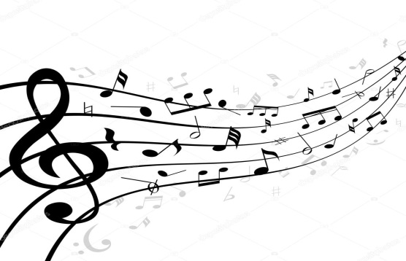 | 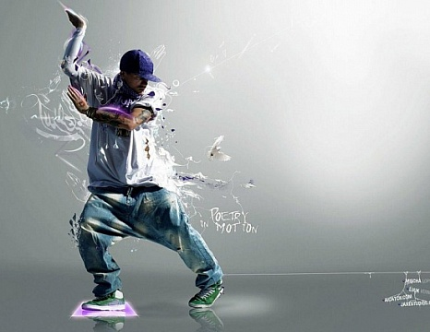 | 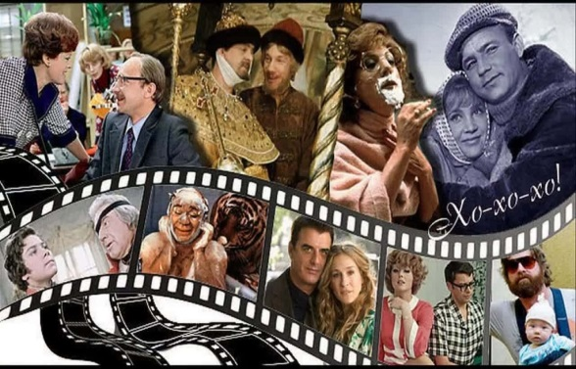 | 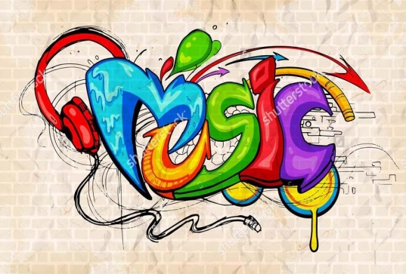
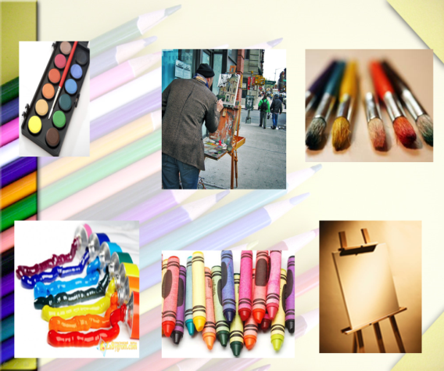 | 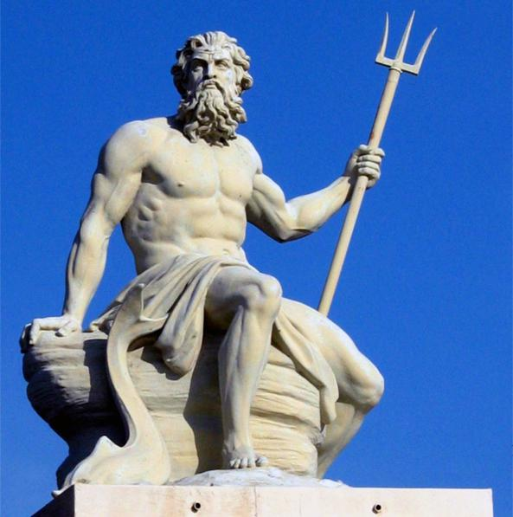 | 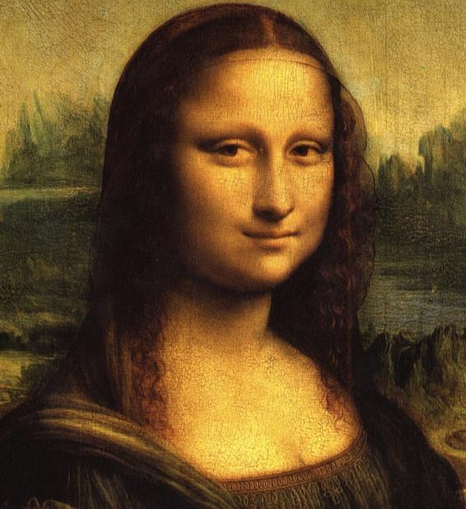 | 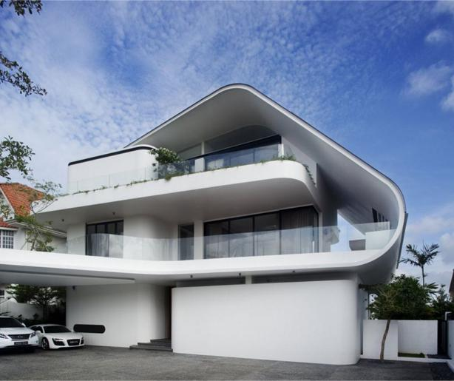
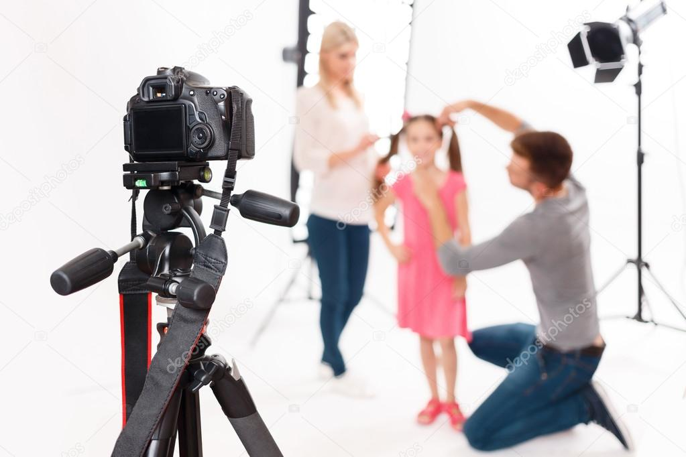 |  | 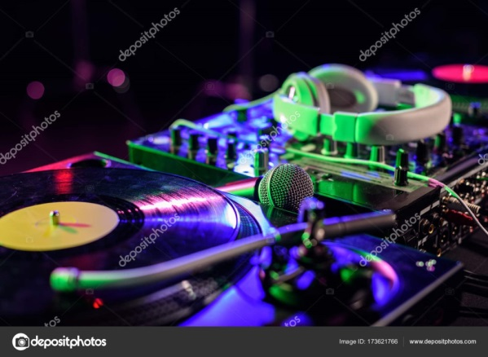 | 

